四 川 大 学 计 算 机 学 院、软 件 学 院
实 验 报 告
学号：_20231414xxxxx姓名：xxx 专业：＿计算机类＿ 班级：＿1班＿ 第 13周
课程名称 | 汇编语言程序设计课程设计 | 实验课时 | 4
实验项目 | 子程序与输入输出程序设计 | 实验时间 | 2024/5/30
实验目的 | 掌握子程序设计方法，常用系统调用的使用方法，能够设计字符串处理相关的程序。
实验环境 | Masm、windows11
实验内容（算法、程序、步骤和方法） | 原理分析：  - 子程序调用原理：  在使用call指令的时候，会将当前IP寄存器的内容压入栈，并且修改IP寄存器的内容，使其存放子程序的偏移量。于是子程序的相关代码就开始执行了。运行到子程序的RET指令的时候，会从栈中弹出之前call指令存放的偏移量，传入IP寄存器，使程序流程转向主程序返回点；若RET含有参数，还会从栈中弹出相应的长度。  - 系统调用相关原理：  系统调用是使用中断调用指令INT完成的，附带一个参数中断号。在本程序中，涉及到输入输出，应当使用21H系统调用的0AH、09H功能。  从键盘读取原理：  从键盘读取字符串应当使用0AH号功能，将这个作为参数放入AH中。然后在DH中放入字符串缓冲区，第一个字节是最大字符串长度，第二个字节是实际输入字符串长度。之后的字节数组即为输入的字符串。然后调用INT 21H 命令，触发系统中断。  显示到控制台原理：  显示到控制台应当使用09H号功能，将这个参数放入AH中，然后将字符串起始偏移量放入DX寄存器中。然后使用INT 21H命令。这个系统功能会从这个偏移量开始，直到打印到$符号截止。  算法设计：  - 整体算法设计如下：  编写两个子程序，一个用于移除数字，一个用于将小写改为大写。程序开始先读取命令行输入，然后调用移除数字子程序，再调用小写变大写子程序。最后判断一下是不是空，如果是空，就将字符串内容改为’？’，最后打印到命令行就行了。  - 移除数字子程序设计如下：  参数传递方式使用堆栈：先压入长度对应的偏移量，再压入原始字符串起始偏移量，最后压入目标字符串起始偏移量，返回值会改变长度（移除数字后的长度），目标字符串。对于子程序设计，还要考虑到不能破坏执行现场。子程序主逻辑具体思路大致如下：对于源字符串中的每一个字节，判断是不是数组，如果不是数字，就将其传递到目标字符串中（目标字符串对应偏移量递增）。  - 小写变大写子程序设计如下：  与上文类似，参数传递方式使用堆栈先压入字符串长度，再压入字符串起始偏移量，返回值会直接对传入的这个字符串进行更改；然后也需要考虑到执行现场的保护。主逻辑思路如下：对于字符串中的每一个字节，如果是小写，就将其改为大写。  流程图：  主程序流程图：  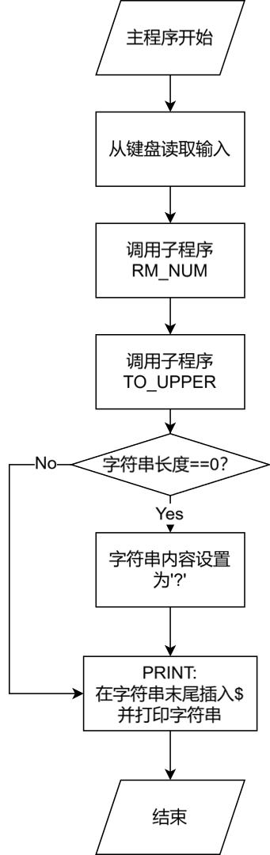  移除数字子程序流程图：  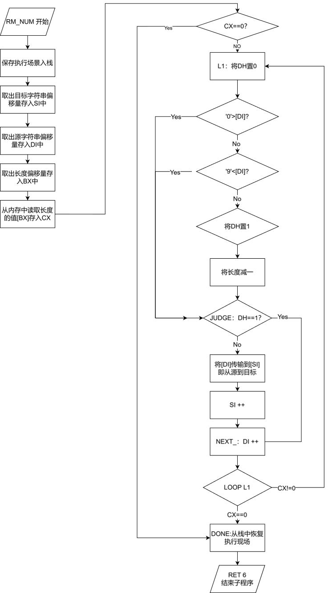  小写变大写流程图：  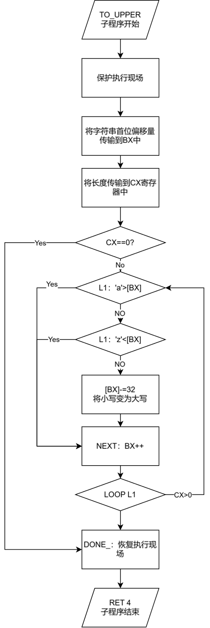  全部源代码如下：  DATAS SEGMENT  ;此处输入数据段代码  BUFFER DB 11,0;max_length,actual_length  ARRAY DB 11 dup(?);RAW array  NEW_LINE DB 0DH,0AH,'$'  ARRAY2 DB 11 DUP(?);ARRAY WITHOUT NUMBER  DATAS ENDS  STACKS SEGMENT  DW 40H DUP(0)  STACKS ENDS  CODES SEGMENT  ASSUME CS:CODES,DS:DATAS,SS:STACKS  START:  MOV AX,DATAS  MOV DS,AX  ;get line from console  MOV AH,0AH  MOV DX,OFFSET BUFFER  INT 21H  ;call remove_number function  MOV SI,OFFSET BUFFER+1;LEN  PUSH SI  MOV SI,OFFSET ARRAY  PUSH SI  MOV SI,OFFSET ARRAY2  PUSH SI  CALL RM_NUM  ;call to_upper function  MOV AH,0  MOV AL,BUFFER+1;LEN  MOV SI,AX  PUSH SI  MOV SI,OFFSET ARRAY2  PUSH SI  CALL TO_UPPER  ;IF THE ARRAY IS EMPTY,SET ITS VALUE TO '?'  CMP BUFFER+1,0  JNZ PRINT  MOV BUFFER+1,1  MOV ARRAY2,'?'  PRINT:  ;NEW LINE  MOV DX,OFFSET NEW_LINE  MOV AH,09H  INT 21H  ;print the array  MOV BX,OFFSET ARRAY2  MOV DX,BX  ADD BL,BUFFER+1  MOV BYTE PTR[BX],'$'  MOV AH,09H  INT 21H  ;NEW LINE  MOV DX,OFFSET NEW_LINE  MOV AH,09H  INT 21H  ;EXIT  MOV AH,4CH  INT 21H  RM_NUM PROC;传入参数(len addr,RAW array addr,DST ARRAY ADDR)，传出修改len,dst array  PUSH BP ;保护执行现场  MOV BP,SP  PUSHF  PUSH AX  PUSH BX  PUSH CX  PUSH DX  PUSH SI  PUSH DI  MOV SI,[BP+4] ;DST ARRAY ADDR  MOV DI,[BP+6] ;SRC array addr  MOV BX,[BP+8] ;LEN addr  MOV CH,0 ;清除CX高8位  MOV CL,BYTE PTR[BX]  JCXZ DONE  L1:  MOV DH,0;将DH当作bool flag,表示这个数是否是数字  CMP BYTE PTR[DI],'0'  JB JUDGE;如果比'0'小，说明这不是数字  CMP BYTE PTR[DI],'9'  JA JUDGE;如果比'9'大，说明这不是数字  ;如果能运行到这里，说明这一定是数字  MOV DH,1;更改flag值  DEC BYTE PTR [BX];DECREASE THE LENGTH  JUDGE:  CMP DH,1;比较flag的值是不是1  JZ NEXT_;如果是1，就跳过下面这段代码  MOV DH,BYTE PTR [DI];将这个字符从源移动到目标  MOV [SI],DH  INC SI;偏移量指向目标字符串下一个元素  NEXT_:  INC DI;偏移量指向源字符串下一个元素  LOOP L1  DONE:  POP DI;恢复执行现场  POP SI  POP DX  POP CX  POP BX  POP AX  POPF  POP BP  RET 6  RM_NUM ENDP  TO_UPPER PROC;(len,array addr)  PUSH BP;保护执行现场  MOV BP,SP  PUSHF  PUSH BX  PUSH CX  MOV BX,[BP+4];array addr  MOV CH,0  MOV CL,BYTE PTR[BP+6];LEN  JCXZ DONE_  L1:  CMP BYTE PTR[BX],'a';比较这个值与'a'的关系，如果比'a'小，说明不是小写字母  JB NEXT  CMP BYTE PTR[BX],'z';比较这个值与'z'的关系，如果比'z'大，也不是小写字母  JA NEXT  ;如果能运行到这里，说明是小写字母  SUB BYTE PTR[BX],32  NEXT:  INC BX  LOOP L1  DONE_:  ;恢复执行现场  POP CX  POP BX  POPF  POP BP  RET 4  TO_UPPER ENDP  CODES ENDS  END START
数据记录  和计算 | 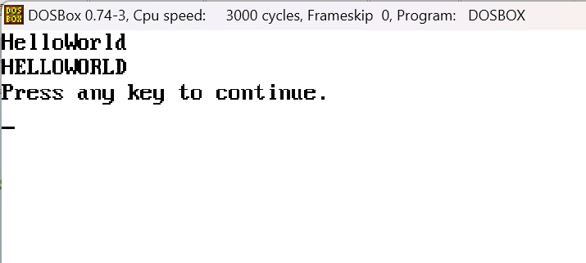  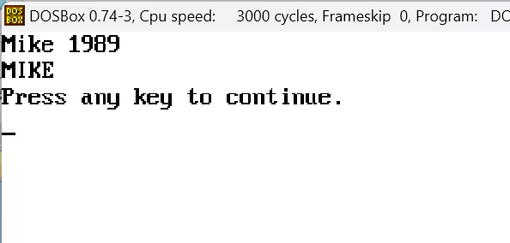  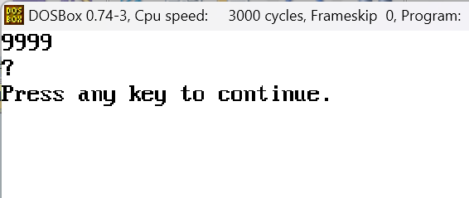
结 论  （结 果） | 结果均与分析相符。实现了这次实验课程要求的功能。
小 结 | 通过这次实验，我们能够更深入地掌握系统调用和子程序调用的知识，更全面地理解并运用处理字符串相关的程序设计方法，同时，对包含子程序的程序设计模式也有了更加透彻的认识。
指导老师评 议 | 成绩评定： 指导教师签名：

实验报告说明
专业实验中心
实验名称 要用最简练的语言反映实验的内容。如验证某程序、定律、算法，可写成“验证×××”；分析×××。
实验目的 目的要明确，要抓住重点，可以从理论和实践两个方面考虑。在理论上，验证定理、公式、算法，并使实验者获得深刻和系统的理解，在实践上，掌握使用实验设备的技能技巧和程序的调试方法。一般需说明是验证型实验还是设计型实验，是创新型实验还是综合型实验。
实验环境 实验用的软硬件环境（配置）。
实验内容（算法、程序、步骤和方法） 这是实验报告极其重要的内容。这部分要写明依据何种原理、定律算法、或操作方法进行实验，要写明经过哪几个步骤。还应该画出流程图（实验装置的结构示意图），再配以相应的文字说明，这样既可以节省许多文字说明，又能使实验报告简明扼要，清楚明白。
数据记录和计算 指从实验中测出的数据以及计算结果。
结论（结果） 即根据实验过程中所见到的现象和测得的数据，作出结论。
小结 对本次实验的体会、思考和建议。
备注或说明 可写上实验成功或失败的原因，实验后的心得体会、建议等。
注意：
- 实验报告将记入实验成绩；
- 每次实验开始时，交上一次的实验报告，否则将扣除此次实验成绩。

